16.11.2020r. poniedziałek

Temat: Lasy iglaste i mieszane. Budowa drzewa iglastego. Karty pracy.

Dzień dobry!
Dzisiaj proszę żebyście zapoznali się z poniższym tekstem i wykonali ćwiczenia i karty pracy.

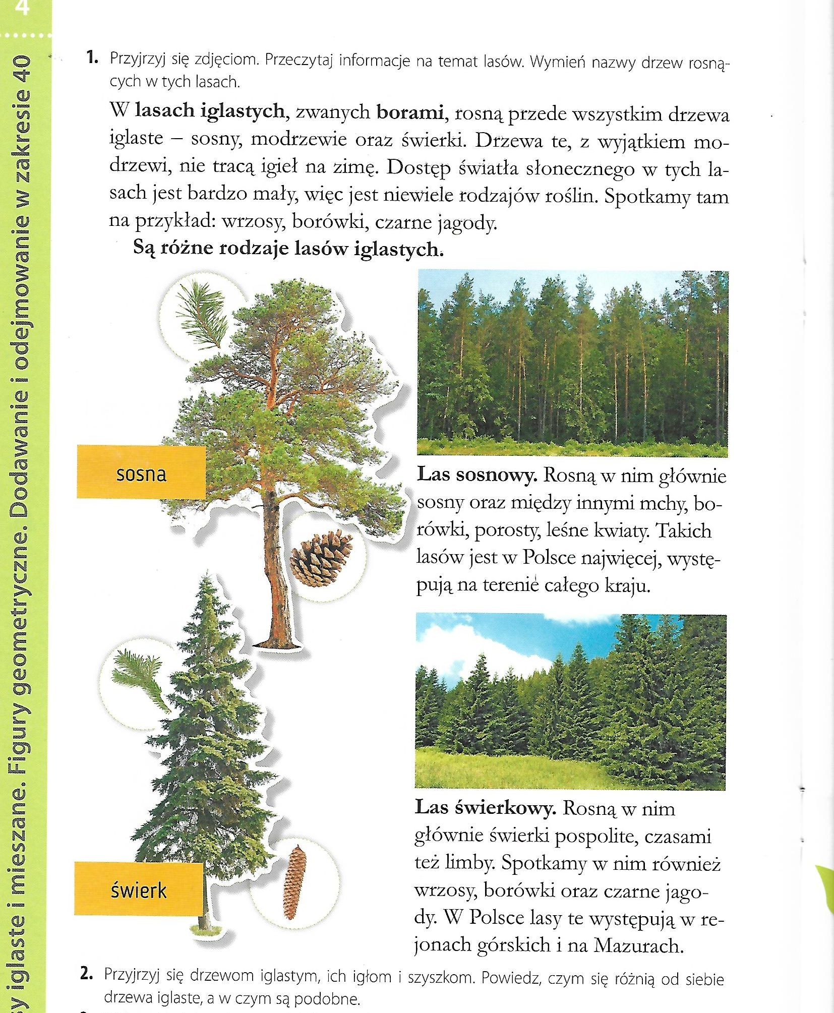

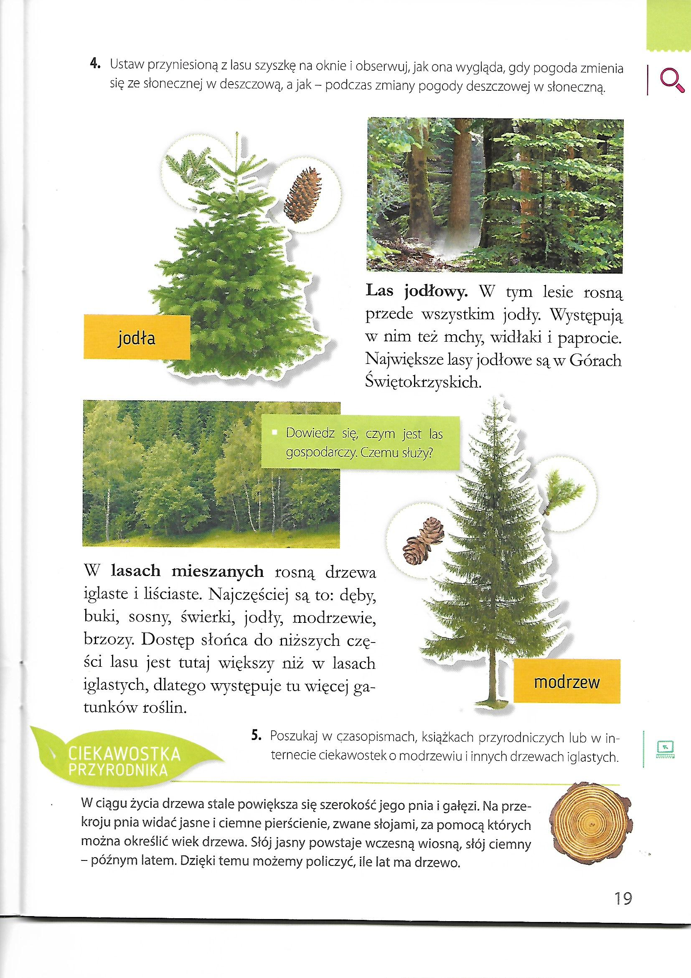

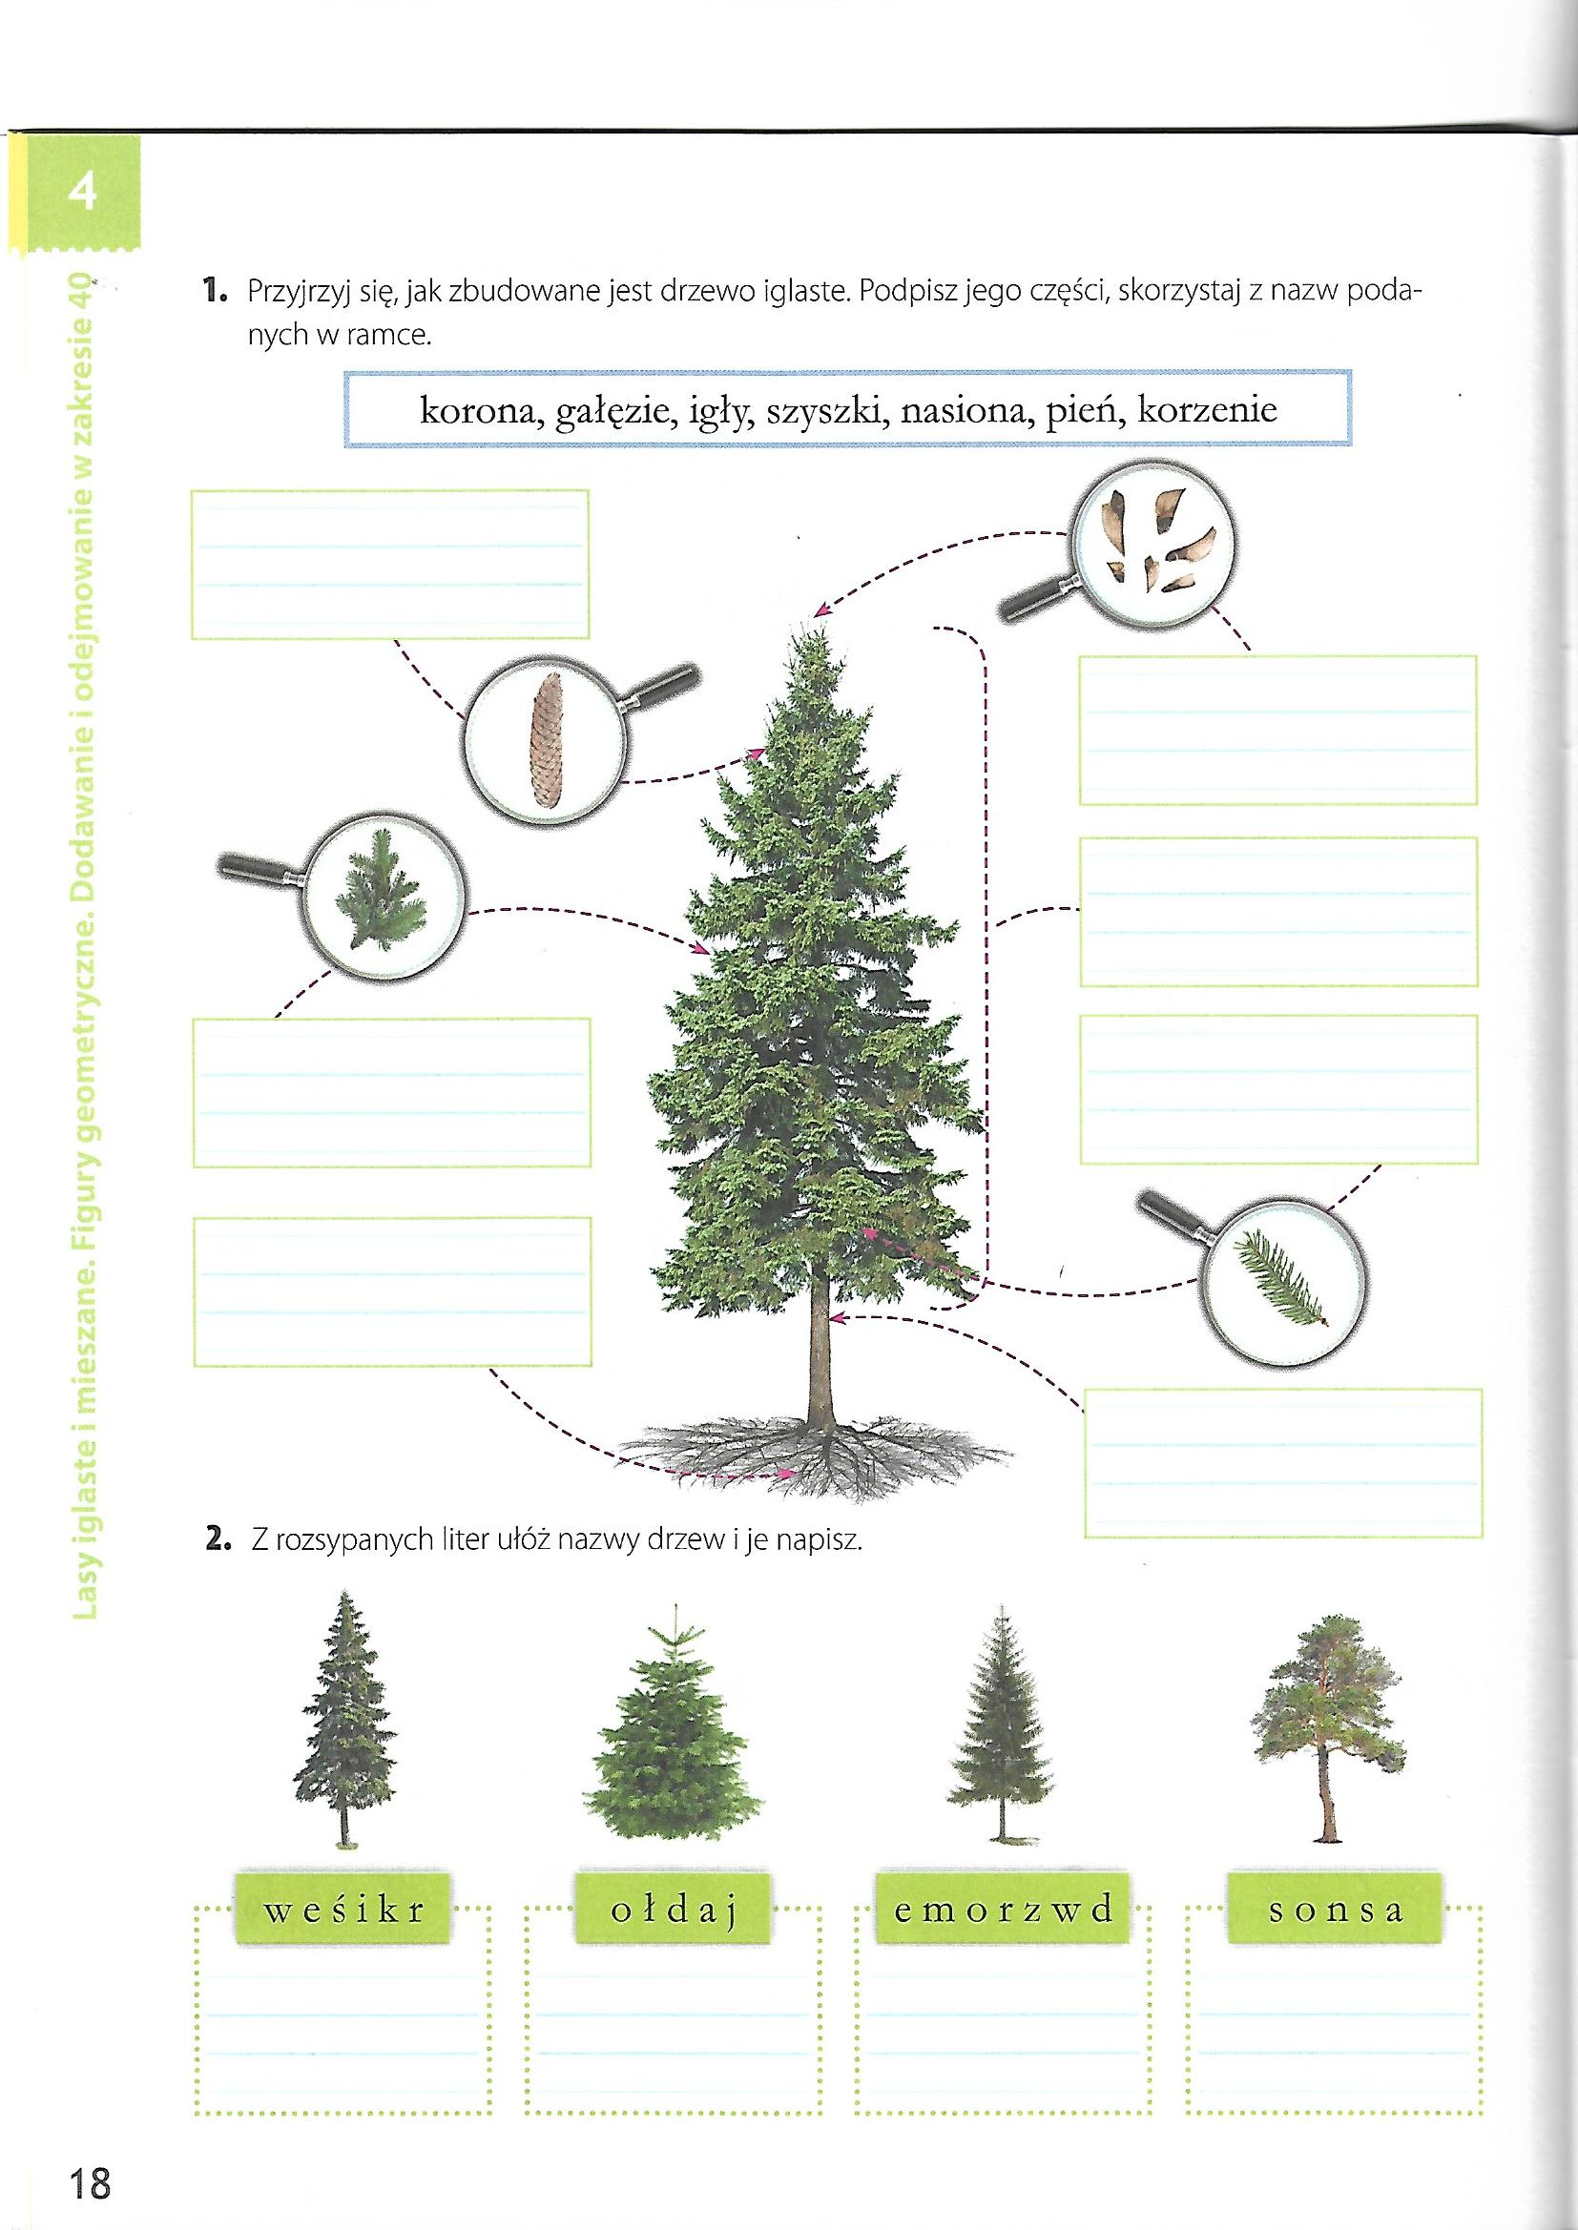

Dziękuję za pracę !!!

